附件2

深圳市第十届职工技术创新运动会暨
2020年深圳技能大赛—深化设计师
职业技能竞赛

技

术

文

件

2020年7月

一、竞赛项目、标准、方式及内容
（一）竞赛项目
深化设计。
（二）竞赛标准
参照《房屋建筑制图统一标准》GB/T 50001-2017、《房屋建筑室内装饰装修制图标准》JGJ/T244-2011、《住宅室内装饰装修设计规范》JGJ367-2015等相关规范和标准为依据，结合企业及行业实际情况，适当增加新知识、新技术、新技能等相关内容，由组委会统一组织专家制定。
（三）竞赛方式
本次竞赛分初赛和决赛二个阶段进行，初赛为理论知识竞赛，决赛为实际操作竞赛。
1.初赛。由组委会组织专家参照竞赛标准命题，使用计算机理论闯关系统上机考核，现场计算机自动判分。第一关为基础知识，时间为30分钟；第二关为专业知识，时间为60分钟。两关均实行百分制，60分为合格，第一关合格方可进入第二关。最终以第二关成绩作为初赛成绩由高到低进行排名，取前60名选手进入决赛，进入第二关选手多于10名不足60名的，进入第二关的全部选手进入决赛，进入第二关选手不足10名的，该竞赛取消，不再举办。
时间：8月7日（星期五）
地址：深圳市福田区福强路1007号高训大厦15楼
- 决赛。由组委会组织专家参照竞赛标准命题，以现场实际的操作方式进行，选手按赛场任务书完成深化设计的实际操作。时间共180分钟，满分为100分，60分为合格。
时间：8月14日（星期五）
地址：深圳市南山区桃园街道塘兴路133号南山国际会议中心。
- 竞赛内容
竞赛专业范围：室内装饰装修深化设计
1.初赛
竞赛范围 | 竞赛内容
基础  知识 | CAD基础操作指令知识
基础  知识 | CAD文件创建知识
基础  知识 | CAD图层使用知识
基础  知识 | CAD基础打印设置知识
基础  知识 | CAD制图比例知识
专业  知识 | CAD快捷键进阶操作
专业  知识 | CAD制图符号知识
专业  知识 | 装饰装修顶棚施工技术点知识
专业  知识 | 装饰装修墙面施工技术点知识
专业  知识 | 装饰装修地面施工技术点知识
专业  知识 | 装饰装修其他施工技术点知识
专业  知识 | 装饰消防行业规范
专业  知识 | 绿色装饰规范
专业  知识 | 新施工工艺知识
专业  知识 | 深化设计中的优化意识体现
2.决赛
竞赛项目 | 竞赛内容
制图  基础项 | 完成图纸的深化设计任务
制图  基础项 | 试卷文件命名
制图  基础项 | 图纸的图框及图框内容
制图  基础项 | 图纸排版
制图  基础项 | 图纸内容的完整性
制图  基础项 | 图纸的尺寸与标注
制图  基础项 | 图纸的材料标注
制图  基础项 | 图纸的索引
制图  基础项 | 图纸的尺寸一致性
制图  基础项 | 图纸的简要说明
制图  专业项 | 图纸符合规范
制图  专业项 | 图纸满足消防
制图  专业项 | 图纸满足环保要求
制图  专业项 | 图纸能指导现场施工
制图  专业项 | 图纸与提供的资料对应
制图  专业项 | 图纸材料分格
制图  专业项 | 图纸的可实施性
制图  专业项 | 图纸节点的准确性
制图  专业项 | 图纸中各种材料之间的收口方式
制图  专业项 | 图纸满足绿色建筑及节能要求
创新点 | 图纸所表现出的做法有先进性
创新点 | 深化图纸的节点施工便捷
注：具体评分标准以现场评分表为准。
（五）竞赛要求
根据下面图1、图2，绘制出成套的完整的施工图纸。
1.绘图环境设置
（1）项目发布日期：2020年08月14日
（2）项目编号：2020001-1
2.深化设计制图
（1）根据给出的图纸（相关建筑、机电、消防图纸等）、效果图绘制出需要的平面、立面、大样图纸。其中各名称需正确，各尺寸、索引等样式不做要求。
（2）各图纸及效果图见图1、图2。
3.创建图纸
（1）创建平面图纸 （2）创建立面图纸 （3）创建大样图纸
4.成果提交
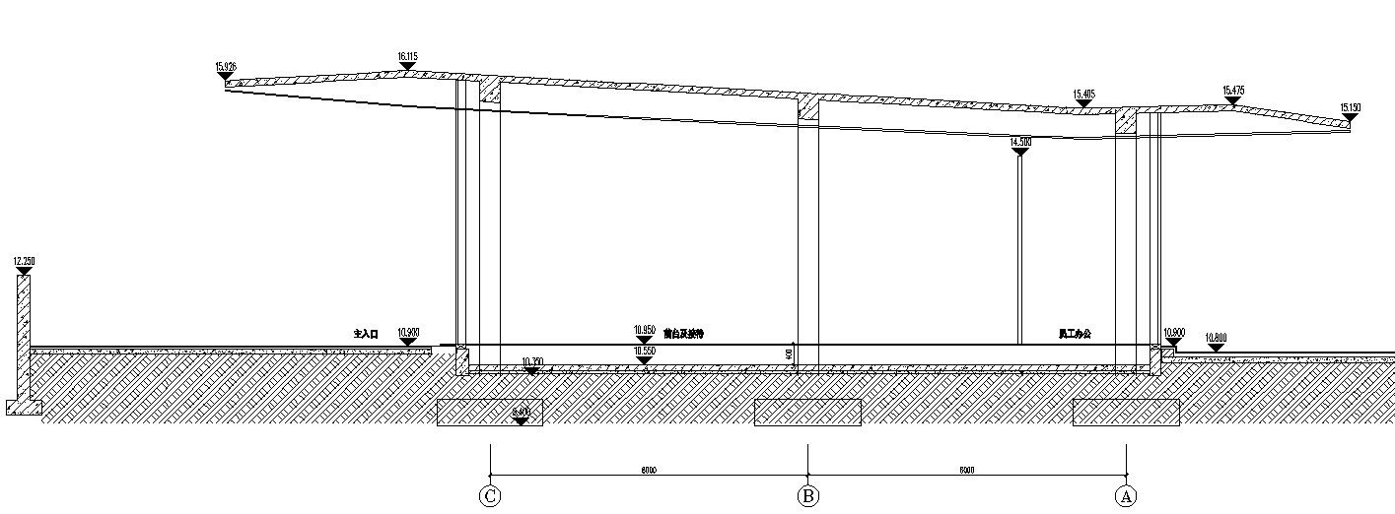
（1）将创建的文件用“抽签号”为考试文件命名并保存文件。

图1
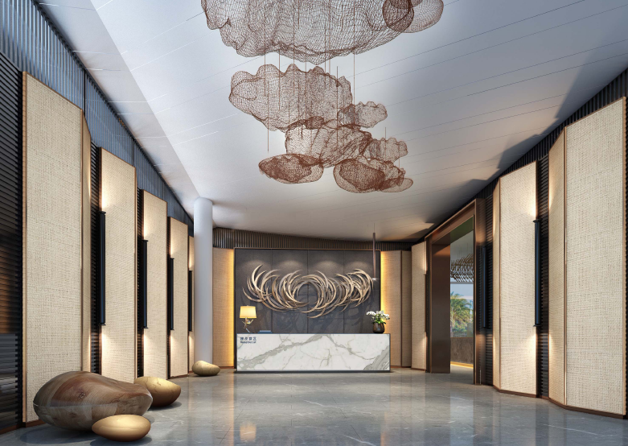

图2
二、评分标准
（一）初赛评分标准
第一关为基础知识，题型为单选题，共50题，每题2分；第二关为专业知识，题型为单选题、多选题、判断题，单选题共30题，每题2分；多选题共10题，每题3分；判断题共10题，每题1分；各题型错选、多选或少选均不得分。
- 决赛评分标准
评分项目 | 评分标准 | 权重
制图  基础项 | 在规定时间内完成图纸的深化设计任务 | 占实操总成绩30%
制图  基础项 | 试卷文件命名是否正确 | 占实操总成绩30%
制图  基础项 | 图纸是否套有图框、图框内容是否完整 | 占实操总成绩30%
制图  基础项 | 图纸排版是否合理、整洁和美观 | 占实操总成绩30%
制图  基础项 | 图纸是否完整（如平面、立面、剖面图完整等） | 占实操总成绩30%
制图  基础项 | 图纸尺寸标注是否正确和完整 | 占实操总成绩30%
制图  基础项 | 图纸中材料是否标注正确和完整 | 占实操总成绩30%
制图  基础项 | 图纸中索引是否正确和完整 | 占实操总成绩30%
制图  基础项 | 平面图、立面图、大样图的尺寸是否一致 | 占实操总成绩30%
制图  基础项 | 图纸是否有深化设计简要的文字说明 | 占实操总成绩30%
制图  专业项 | 图纸是否符合建筑装饰的制图规范 | 占实操总成绩50%
制图  专业项 | 图纸是否满足消防规范要求 | 占实操总成绩50%
制图  专业项 | 图纸是否满足环保、安全等规范要求 | 占实操总成绩50%
制图  专业项 | 图纸是否能指导现场施工 | 占实操总成绩50%
制图  专业项 | 图纸绘制是否与提供的设计资料可以对应 | 占实操总成绩50%
制图  专业项 | 图纸点位及材料分格是否合理 | 占实操总成绩50%
制图  专业项 | 图纸表达的施工工艺的可实施性 | 占实操总成绩50%
制图  专业项 | 图纸节点表达的准确性 | 占实操总成绩50%
制图  专业项 | 图纸中各种材料之间的收口方式是否合理 | 占实操总成绩50%
制图  专业项 | 图纸是否满足绿色建筑及节能要求 | 占实操总成绩50%
创新点 | 图纸所表现出的做法是否优于传统施工工艺 | 占实操总成绩20%
创新点 | 深化图纸的节点是否施工便捷、使用安全、降低成本和方便维护。 | 占实操总成绩20%
注：具体评分标准以现场评分表为准。
三、成绩评定办法
（一）参赛选手的成绩评定由竞赛裁判组负责。
（二）初赛理论知识竞赛由计算机自动判分。
（三）决赛实际操作竞赛由现场裁判组依据参赛选手的实际操作情况按竞赛评分表集体评判、计分。
（四）参赛选手最终名次依据初赛和决赛两部分成绩按比例累加的综合成绩进行排名。其中初赛成绩占30%、决赛成绩占70%，参赛选手赛后综合成绩=初赛成绩*30%+决赛成绩*70%。当综合成绩相同时，以决赛成绩高者名次在前，若仍相同时，决赛用时短者名次在前。
四、竞赛场地与设备
（一）竞赛场地
1.初赛理论知识竞赛赛场设在福田区福强路1007号高训大厦15楼。
2.决赛实际操作竞赛赛场设在深圳市南山区桃园街道塘兴路133号南山国际会议中心。
（二）竞赛设备
1.理论知识竞赛赛场参照计算机类工种职业技能鉴定要求布置赛场，配备与参赛人数相适应的计算机及竞赛答题软件，确保单人单机并留有一定数量的备用机。
2.配备与参赛人数相适应的计算机，确保单人单机并留有一定数量的备用机，计算机硬件配置情况表：
序号 | 部件 | 配置
1 | CPU | I5-7200U CPU @2.50GHz 2.70GHz 4核
2 | 内存 | 8.00GB
3 | 显卡 | NVIDIA GeForce 940MX
4 | 显示器 | 14寸
5 | 鼠标 | 普通光电鼠标
6 | 键盘 | 普通键盘
注：竞赛用计算机配置以现场为准，配置不低于上表所示参数。
五、竞赛规则
（一）理论知识竞赛守则
1.参赛证由组委会于竞赛开始前统一核发；
2.参赛选手需提前20分钟凭有效身份证和参赛证进入赛场，对号入座并将身份证和参赛证放在座位左上角明显位置，以备查验。迟到20分钟不得入场，开赛20分钟后方可交卷离场；
3.参赛选手不能携带与竞赛相关的文件资料、手机等通讯工具进入赛场。在赛场上应自觉遵守赛场秩序，保持安静，竞赛进行过程中不允许任何形式的交谈，更不得大声喧哗吵闹，否则将给予警告直至取消竞赛资格；
4.冒名顶替、弄虚作假、作弊者，取消竞赛资格及成绩；
5.竞赛规定时间结束时，选手应立即停止答题，有秩序的离开赛场。
（二）实际操作竞赛赛场守则
1.实际操作竞赛选手的实操工位由抽签决定；
2.参赛选手需提前30分钟凭有效身份证和参赛证进入赛场，对竞赛工具设备进行检查；
3. 开赛迟到30分钟以上者，按自动弃权处理;
4.参赛选手按赛题完成各竞赛项目，并主动配合裁判员评分；
5.参赛选手应严格遵守赛场纪律，所有的通讯工具、摄像工具不得带入竞赛现场，对竞赛设施设备应爱护、保养、保管，防止丢失和损坏；
6.冒名顶替、弄虚作假、作弊者，取消竞赛资格及成绩；
7.参赛选手须严格遵守安全操作规程及劳动保护要求，接受裁判员、现场技术服务人员的监督和警示，确保设备及人身安全；
8.比赛过程中如果出现安全事故，裁判员应立即中止竞赛。如查实事故责任属参赛选手，即取消参赛选手竞赛资格。
（三）赛场规则
1.各类赛务人员必须统一佩戴由大赛组委会签发的相应证件，着装整齐；
2.各赛场除现场裁判、赛场配备的工作人员以外，其他人员未经允许不得进入赛场；
3.新闻媒体等进入赛场必须经过大赛组委会允许，并且听从现场工作人员的安排和管理，不能影响竞赛进行；
4.各参赛队的领队、指导老师以及随行人员一律不得进入赛场；
5.参赛选手在竞赛期间未经组委会批准不得接受其他单位和个人进行的与竞赛内容相关的采访；
6.参赛选手不得将竞赛的相关情况资料私自公布；
7.参赛选手在竞赛过程中必须主动配合裁判的工作，服从裁判安排，如果对竞赛的裁决有异议，可按照规定以书面形式向监督仲裁组提出申诉。
（四）赛事安全要求
1.决赛场地设有安全防卫人员，负责竞赛期间安全事务。主要包括检查竞赛场地及其周围环境的安全防卫；制定紧急应对方案；督导竞赛场地用电等相关安全问题；监督与参赛人员食品安全与卫生；分析和处理安全突发事件等工作。赛场配备常用医药物品。
2.根据《关于恢复开展线下职业技能培训、评价和专业技术人员继续教育培训活动的通知》（粤人社函〔2020〕147号）文件精神，加强对竞赛全过程的动态管理，严格按照疫情防控要求制定疫情防控应急处置预案，确保参与人员全部持有效绿码且14天内没有中高风险区活动和接触史，切实做好场地和人员的疫情防控工作，确保竞赛活动安全有序。
六、主要参考资料
（一）《房屋建筑制图统一标准》 GB/T 50001-2017
（二）《房屋建筑室内装饰装修制图标准》 JGJ/T244-2011
（三）《住宅室内装饰装修设计规范》 JGJ367-2015
七、本技术文件条款的最终解释权归深圳市第十届职工技术创新运动会暨2020年深圳技能大赛——深化设计师职业技能竞赛职业技能竞赛组委会所有。

